FH/HBYA01-2016

陕西富化化工有限责任公司
突发环境事件应急预案

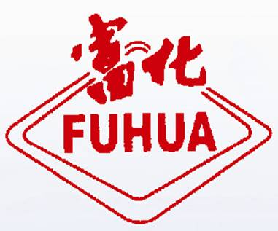

陕西富化化工有限责任公司
二〇一六年十二月二十八日

FH/HBYA01-2016

陕西富化化工有限责任公司
突发环境事件应急预案

地 址：富平县庄里工业园区工业二路东
电 话：0913-2267928
传 真：0913-2263599
邮 编：711700
电子邮箱：sales＠fuhua-chem.com

发布日期：2016年12月28日 实施日期：2017年1月1日

FH/HBYA01-2016

陕西富化化工有限责任公司
突发环境事件应急预案

编 制 人：
审 核 人：
批 准 人：

发布日期：2016年12月28日 实施日期：2017年1月1日
批 准 页
各车间、科室：
为了提高公司及各车间（科室）、各岗位对突发性环境事件的处理能力，规范各类突发环境事件的处置程序和处置办法，在突发环境事件发生时，能够迅速有效组织实施抢险救援工作，防止事件扩大，最大限度地降低对环境的影响。
根据《中华人民共和国环境保护法》、《环保部突发环境事件应急管理暂行办法》和《陕西省突发环境事件应急管理暂行办法》等相关要求，并结合公司的生产实际情况，我公司编制了《陕西富化化工有限责任公司突发环境事件应急预案》。该预案将公司突发环境事件分为：①重大（Ⅰ级）环境事件；②一般（Ⅱ级）环境事件；③较小（Ⅲ级）环境事件三级，主要包括：硫化钠稀溶液储罐泄漏引起的环境突发事件、浓硫酸储罐泄漏引发的突发环境事件、硫化钡溶液储罐泄漏引发的突发环境事件、工业硫化钠产品遇热燃烧或爆炸引起的突发环境事件以及锅炉和转炉事故引发的突发环境事件等五大方面。我公司突发环境事件应急预案分别按照五类事件的严重程度、产生的后果等方面制定了相应的应急相应和处置措施。
该预案已通过专家评审，并在富平县环境保护局备案，现批准实施。希望各部门认真组织各岗位人员学习，并贯彻落实执行。

批 准 人：
年 月 日
目 录
1．总则 1
1.1编制目的 1
1.2编制依据 1
1.3 国家《突发环境事件分级标准》 3
1.3.1 公司突发环境事件分级 5
1.3.2 重大环境事件（一级） 5
1.3.3 较大环境事件（二级） 5
1.3.4 一般环境事件（三级） 5
1.4 适用范围 6
l.5工作原则 6
2．公司概况 7
2.1公司基本情况 7
2.1.1公司简介 7
2.1.2生产工艺 7
2.1.3主要环保设施 9
2.2 公司周边环境 9
2.3 公司平面布置 9
2.4 公司地理位置 9
2.5 周边地质条件 10
2.6 周边气象条件 10
2.7 周边水文水系 10
2.8周边环境敏感点 11
3．应急组织体系 11
3.1应急救援领导小组的组成（应急指挥部） 11
3.2应急救援专业队伍及职责分工 12
4．环境风险分析 16
4.1环境风险评价 16
4.2环境风险源分析 21
4.2.1大气环境影响分析 21
4.2.2水环境影响分析 22
4.3最大可信事件及后果分析 22
5预防与预警 23
5.1环境风险防范措施 23
5.2预警分级与准备 24
5.3预警发布与解除 24
5.4预警措施 24
6．应急处置 25
6.1应急预案启动 25
6.2信息报告 25
6.2.1突发性环境污染事件报告程序 25
6.2.2突发性环境污染事件报告方式与内容 25
6.2.2.1突发性环境污染事件报告方式 25
6.2.2.2突发性环境污染事件报告内容 25
6.3分组响应 26
6.4指挥和协调 26
6.5现场处置 27
6.5.1应急监测 29
6.5.2控制污染源 30
6.5.3避免人员伤亡 30
6.5.4科学应对 30
6.5.5开展事件调查 30
6.6信息发布 31
6.7应急终止 31
6.7.1应急终止的条件 31
6.7.2应急终止的程序 31
7．后期处置 32
7.1善后处置 32
7.2警戒与治安 32
7.3调查与评估 32
7.3.1污染事件调查 32
7.3.2应急预总结评审 32
7.4生产秩序恢复与重建 33
8．应急保障 33
8.1人力资源保障 33
8.2资金保障 33
8.3物资保障 33
8.4医疗卫生保障 34
8.5交通运输保障 34
8.6治安维护 34
8.7通信保障 34
8.8技术保障 35
9．监督与管理 35
9.1应急预案演练 35
9.2宣传培训 35
9.2.1对内宣传培训 35
9.2.2对外宣传培训 35
9.3责任与奖惩 36
9.3.1奖励 36
9.3.2责任追究 36
10．附则 36
10.1名词术语 36
10.2预案解释 37
10.3修订情况 37
10.4实施时期 38
附件1 应急救援组织机构名单 39
附件2 相关单位和人员通讯录 40
附件3 应急工作流程图 41
附件4 生产工艺流程图 42
附件5 地理位置图 43
附件6 紧急疏散线路、应急设施平面布置图 44
附件7 应急物资储备清单 45
附件8富化公司平面布置图 46
附件9富化公司风险源分布图 47
附件10富化公司周边交通图 48

陕西富化化工有限责任公司
突发环境事件应急预案

1．总则

1.1编制目的

为了贯彻落实国家关于突发环境事件应急管理的法律法规，确保突发环境事件时能高效应对，从而降低环境风险。建立健全环境污染事件应急机制，规范公司应急管理工作，明确相关应急职责，提高企业应对突发环境污染事件的能力，预防和减少突发事件对环境的影响，保障公众生命健康和财产安全，保护环境，特编制本预案。

1.2编制依据

（1）《中华人民共和国环境保护法》（2014修订）（1989年12月26日第七届全国人民代表大会常务委员会第十一次会议通过；2014年4月24日第十二届全国人民代表大会常务委员会第八次会议修订；自2015年1月1日起施行）；

（2）《中华人民共和国大气污染防治法》（中华人民共和国主席令[2000]第32号）；

（3）《中华人民共和国水污染防治法》（中华人民共和国主席令[2008]第87号）；

（4）《中华人民共和国固体废物污染环境防治法》（中华人民共和国主席令第58号，2004年修订）；

（5）《中华人民共和国安全生产法》 （中华人民共和国主席令第70号）；

（6）《建设项目环境保护管理条例》（中华人民共和国国务院令第253号）；

（7）《危险化学品安全管理条例》（中国人民共和国国务院令第591号）；

（8）《建设项目环境影响评价分类管理名录》（中华人民共和国环境保护部令第2号）；

（9）《危险化学品目录》（2015版）；

（10）《剧毒化学品名录》（国家安全生产监督管理局等8部门公告2003第2号）；

（11）《关于印发<突发环境事件应急预案管理暂行办法>的通知》（环境保护部环发[2010]113号文）；

（12）《国家突发环境事件应急预案》；

（13）《建设项目环境风险评价技术导则》（HJ/T 169-2004）；

（14）《突发环境事件应急监测技术规范》(HJ589-2010);

（15）《国家危险废物名录》（环境保护部、国家发展和改革委员会联合颁布，[2008]第1号令）；

（16）《地表水环境质量标准》（GB3838）；

（17）《地下水质量标准》（GB/T14848）；

（18）《环境空气质量标准》（GB3095）；

（19）《大气污染物综合排放标准》（GB16297）；

（20）《污水综合排放标准》（GB8978）；

（21）《恶臭污染物排放标准》（GB14554）；

（22）《工业企业设计卫生标准》（GBZ1）；

（23）《工作场所有害因素职业接触限值》（GBZ2）；

（24）《陕西省突发环境事件应急预案管理暂行办法》。

以及本公司生产工艺、产品的特性，厂区的地形地貌等编制本预案。

以上未注明法规或标准均为最新法规或标准。

1.3 国家《突发环境事件分级标准》

（一）特别重大突发环境事件

凡符合下列情形之一的，为特别重大突发环境事件：

1、因环境污染直接导致30人以上死亡或100人以上中毒或者重伤的；

2、因环境污染疏散、转移人员5万人以上的；

3、因环境污染造成直接经济损失1亿元以上的；

4、因环境污染造成区域生态功能丧失或该区域国家重点保护物种灭绝的；

5、因环境污染造成设区的市级以上城市集中式饮用水水源地取水中断的；

6、Ⅰ、Ⅱ类放射源丢失、被盗、失控并造成大范围严重辐射污染后果的；放射性同位素和射线装置失控导致3人以上急性死亡的；放射性物质泄漏，造成大范围辐射污染后果的；

7、造成重大跨国境影响的境内突发环境事件。

（二）重大突发环境事件

凡符合下列情形之一的，为重大突发环境事件；

1、因环境污染直接导致10人以上30人以下死亡或50人以上100人以下中毒或重伤的；

2、因环境污染疏散、转移人员1万人以上5万人以下的；

3、因环境污染造成直接经济损失2000万元以上1亿元以下的；

4、因环境污染造成区域生态功能部分丧失或该区域国家重点保护野生动植物种群大批死亡的；

5、因环境污染造成县级城市集中式饮用水水源地取水中断的；

6、Ⅰ、Ⅱ类放射源丢失、被盗的；放射性同位素和射线装置失控导致3人以下急性死亡或者10人以上急性重度放射病、局部器官残疾的；放射性物质泄漏，造成较大范围辐射污染后果的；

7、造成跨省级行政区域影响的突发环境事件。

（三）较大突发环境事件

凡符合下列情形之一的，为较大突发环境事件；

1、因环境污染直接导致3人以上10人以下死亡或10人以上50人以下中毒或重伤的；

2、因环境污染疏散、转移人员5000人以上1万人以下的；

3、因环境污染造成直接经济损失500万元以上2000万元以下的；

4、因环境污染造成国家重点保护的动植物物种受到破坏的；

5、因环境污染造成乡镇集中式饮用水水源地取水中断的；

6、Ⅲ类放射源丢失、被盗的；放射性同位素和射线装置失控导致10人以下急性重度放射病、局部器官残疾的；放射性物质泄漏，造成小范围辐射污染后果的；

7、造成跨设区的市级行政区域影响的突发环境事件。

（四）一般突发环境事件

凡符合下列情形之一的，为一般突发环境事件；

1、因环境污染直接导致3人以下死亡或10人以下中毒或重伤的；

2、因环境污染疏散、转移人员5000人以下的；

3、因环境污染造成直接经济损失500万元以下的；

4、因环境污染造跨县级行政区域纠纷，引起一般性群体影响的；

5、Ⅳ、Ⅴ类放射源丢失、被盗的；放射性同位素和射线装置失控导致人员收到超过年剂量限值的照射的；放射性物质泄漏，造成厂区内或设施内局部辐射污染后果的；铀矿冶、伴生矿超标排放，造成环境辐射污染后果的；

6、对环境造成一定的影响，尚未达到较大突发环境事件级别的。

上述分级标准有关数量的表述中，“以上”含本数，“以下”不含本数。

1.3.1 公司突发环境事件分级

根据国家突发环境事件分级标准，并结合公司实际，将我公司突发环境事件分级如下：

1.3.2 重大环境事件（一级）

①发生3人以上死亡，或中毒（重伤）10人以上受伤，或100万元以上直接经济损失；

②区域生态功能部分丧失或濒危物种生存环境受到污染；

③污染物进入外环境，因环境污染，使当地经济、社会活动受到较大影响，疏散转移群众5000人以上的；

④因环境污染造成，重要河流、湖泊、水库及水域大面积污染，或县级以上城镇水源地取水中断的污染事件。

1.3.3 较大环境事件（二级）

①发生1～2人死亡，或1～9人受伤，或100万元以下经济损失；

②污染物被拦截在厂区内，未进入外环境，因环境污染造成厂内区域纠纷，使当地经济、社会活动受到影响；

1.3.4 一般环境事件（三级）

①引起一般群体性影响的；

②污染物被拦截在单元装置区、罐区围堰等生产区域内，未出车间界区。事故状态下，当危险物质对厂界外水体环境没有影响时，按三级处理；当危险物质对厂界外水体环境有影响，我厂应急能力无法控制时，升为二级或一级，应立即上报上级政府部门，根据指示启动富平县或渭南市环境应急预案。

1.4 适用范围

本预案适用于本公司厂区内，人为或不可抗力造成的废气、废水、固体废物、危险化学品、腐蚀化学品等环境污染事件；在生产、贮存、经营和处置过程中发生的火灾、爆炸、泄漏等环境污染事件；影响区域地表水和地下水环境的其它环境污染事件等。

l.5工作原则

（1）以人为本，预防为主；

加强对环境事故危险源的监测、监控并实施监督管理，建立环境事故风险防范体系，积极预防、积极控制、积极巡查、积极消除隐患，提高突发性环境污染事故防范和处理能力。尽可能地减少突发环境污染事故的发生，避免事故对人身的伤害，消除或减轻环境污染事故造成的中长期影响，最大程度保障公众健康，保护人民群众生命财产安全。

（2）科学应对，高效处置；

接受政府环保部门的指导，使企业的突发性环境污染事故应急系统成为区域系统的有机组成部分。加强企业各部门之间协同与合作，提高快速反应能力，建立科学的突发环境污染事故处理体系。针对不同污染源所造成的环境污染的特点，实行分类管理，充分发挥各部门专业优势，使采取的措施与突发环境污染事故造成的危害范围和社会影响相适应。同时，加强培训演练，应急系统做到常备不懈，达到在事故应急中快速有效处置。

2．公司概况

2.1公司基本情况

2.1.1公司简介
陕西富化化工有限责任公司是无机盐化工专业生产企业，2002年改制为股份制公司，旧址位于富平县车站大街西段。2015年11月，富化公司相应县委、县政府号召搬迁至富平庄里工业园区工业二路东，占地16万平方米。现具有年产沉淀硫酸钡8万吨、低铁硫化钠5万吨的生产能力，主要原材料为重晶石、水硝、原煤。公司被授予省级“重合同、守信用”单位、“A级纳税人”称号、市级“明星企业”和“环境保护工作先进单位”等称号，通过了GB/T19001-2008质量管理体系、GB/T24001-2004环境管理体系、GB/T28001-2001职业健康安全管理体系认证。主要产品沉淀硫酸钡产质量位居全国同行业前列，曾荣获省优产品称号，是硫酸钡产品国家标准制定单位之一。低铁硫化钠产品生产线为全国仅有的两家之一，生产过程实现了全厂废水循环零排放，2006年被省政府认定为资源综合利用企业，2011年“富化牌”低铁硫化钠被授于“陕西省名牌产品”称号。产品畅销广东、福建、江苏、浙江等省、市、自治区，倍受用户信赖，同时出口远销日本、英国、澳大利亚、东南亚及台湾等国家和地区。

2.1.2 生产工艺
（1）沉淀硫酸钡生产工艺简述：
将一定浓度的硝水（硫酸钠）溶液和一定浓度硫化钡溶液；经泵将两溶液分别送至硝、钡水精制罐加热，加热后经泵将其分别送入硝、钡水贮存罐；化合时将两水用泵送入化合罐，化合得到的沉淀硫酸钡和副产物硫化钠溶液（碱液），经泵送至离心机进行碱液分离。分离后的碱液用泵送至碱液贮罐供低铁车间用；钡浆用泵送入压滤机，压滤好的钡饼进入调浆罐，经处理后用泵送入钡浆贮存罐；干燥时先用泵送入离心机进行脱水，废水用泵送入凉水池供化硝、环保用，钡料进入干燥机进行干燥，干燥好的料进入粉碎机粉碎。
沉淀硫酸钡生产工艺图见附图。
（2）硫化钠生产工艺简述：
采用先进的减压蒸发工艺，利用0.5MPa的饱和蒸汽经过四效连续蒸发，再进行除铁除杂处理和单效浓缩，最后制成片状的成品低铁硫化碱，它的热利用率高，节约能源，操作工劳动负荷轻，整个生产过程为闭合生产，无污染物产生，具有工艺流程短、无三废排放、产品质量好、节约能源、无污染等优点，而最大的特点是硫化碱溶液中含铁低，可生产高品质的低铁硫化钠产品，节能、环保效益、经济效益和社会效益明显。
工程将硫酸钡生产过程中稀碱液收集在稀碱液贮槽内，经碱液泵送至换热器与Ⅰ、Ⅱ效蒸发器出来的冷凝水先进行预热升温，升温后的稀碱液首先进入Ⅰ效蒸发器蒸发掉一部分水分，热源为0.5MPa、132℃的饱和蒸汽，碱液随后依次进入Ⅱ、Ⅲ、Ⅳ效蒸发器，四个蒸发器串联操作，逐级对碱液进行蒸发浓缩，经过四效蒸发后，将碱液送入缓冲罐，再用碱液泵送至反应罐与硫化钡水进行反应，进行除铁处理，处理过的碱液用碱液泵送至精制罐，经过保温澄清精制之后，得到含铁较低、杂质较少的硫化钠溶液，再用甩管把精制罐的硫化钠溶液放至单效蒸发系统，单效采用外热式强制循环蒸发器，热源为1.0MPa、181℃的饱和蒸汽进一步蒸发浓缩，可使硫化钠溶液蒸发浓缩至60%，将蒸发浓缩合格的硫化钠溶液经过制片机得到片状的低铁硫化钠产品。
硫化钠生产工艺见附图。
2.1.3 主要环保设施
我公司主要建成的环保设施有：1、2台65t/h循环流化床锅炉采用2套脉冲喷吹袋式除尘器，1套SNCR脱氮装置，1套双碱法脱硫装置，60米高排气筒等环保设施，1套烟气在线监测装置。2、共3台长转窑，1台Φ3.2×58m长砖窑采用沉降室除尘＋余热锅炉降温＋扩散式旋风除尘器＋双碱法脱硫装置（一炉一塔）；2台Φ2.5×45m长砖窑采用沉降室除尘＋余热锅炉降温＋布袋除尘器＋双碱法脱硫装置（两炉一塔），3台长砖窑共用1个60m高排气筒。安装有1套烟气在线监测装置。3、原料破碎和原料皮带输送均采用库顶式布袋除尘器除尘。4、项目建有500m³事故应急池、钡渣直接装车外运再利用系统。5、公司按雨污分流的原则建设有厂区给排水管网，并与市政管网连通。

2.2 公司周边环境
公司地处富平县庄里工业园区，东临园区工业预留土地，西接工业二路南延，南邻西北化工研究院，北邻渭南奥派陶瓷厂，西北角有觅子村居民住宅，距离生产区200米。本厂区为搬迁新建厂区，周边以工业企业为主，距离主要居民区500米以上。

2.3 公司平面布置
公司占地面积16万平方米，其中生产区占12万平方米，库区2万平方米，办公及生活区4万平方米。整个厂区设五纵五横道路。厂区内办公区、生活区、生产区、辅助区按功能划分布置，厂区周围设置了2.5米高的实体墙体。

2.4 公司地理位置
公司所处的富平县位于陕西省中部，关中平原和陕北高原的过渡地带，属渭北黄土高原沟壑区，总土地面积1233平方公里。地处东经108度57分～109度26分，北纬34度42分～35度06分之间，全县南北长48千米，东西宽35千米，东邻蒲城、渭南，南接西安市临潼区、阎良区，西连耀县、三原，北依铜川市。境内有西包、西禹高速公路和106省道，咸铜、西韩两条铁路通过，交通便利。

2.5 周边地质条件
公司所处的富平县处于鄂尔多斯地台南边缘，与渭河地堑北边缘的斜坡地带。海拔处于376～439米之间，地质构造以祁连、吕梁、贺兰山字型前弧东翼南段的成份为主，北西向断裂次之，受新华系干扰复合，地表大部分为疏松沉积物棗黄土覆盖。

2.6 周边气象条件
公司所在地属于大陆性季风暖温带半干旱型气候，四季分明，春季干旱，气候干燥，风沙大；夏季炎热，雨量集中；秋季降水较少；冬季少雪多风。平均气温13.1℃，年降水量533.3mm，主导风向为ENE，最大风速20m/s，地震指数为0～7°。

2.7 周边水文水系
富平县属黄河流域的渭河水系，渭河一级支流石川河是唯一的过境河流，仅夏、秋两季有短暂洪水过境，石川河的三条支流温泉河、赵氏河、顺阳河也都是洪水季节有水。全县地表水缺乏，地下水开采超量，客水可供量有限。 地表水主要是北部地区自产迳流，多年平均2359.7万立米，可利用量1006万立米。 自产迳流成水土流失，造成土壤瘠。地下水广泛分布在川原地区，以石川河阶地最好，山区沿山区最少，多年平均水量9256.05万立米，利用率139％， 形成超采。

2.8周边环境敏感点
我公司周边主要存在以下敏感点：
①距离厂区东侧约1公里处为石川河，我公司雨水管网与市政雨水管网连通，下雨时雨水直接排放至石川河。当公司发生硫化钠溶液泄漏、火灾、爆炸等环境风险时，采取紧急处理措施时，可能将硫化钠碱性溶液带入石川河，造成环境污染；
②厂区南侧和西侧500米外有基本农田，因操作不当、事故等引起烟气超标排放，可能对农田产生环境污染；
③厂区东南、西北以及正西方向500米以外有庄里镇觅子管区村民居住，当发生火灾、爆炸等事故时，有毒有害气体可能对当地居民健康产生威胁；
④厂区正北方向500米范围内有5家地板砖生产企业，1家制管厂，1家建材企业，当发生重大环保事故时，有毒有害气体可能对人体产生伤害；
⑤觅子村水源地位于G210国道距离厂区5公里以上，且位于上游水系，且总体地势为西高东低，不存在污染风险；
⑥公司5公里范围内无自然保护区、文物保护基地、名胜古迹等敏感因素。

3．应急组织体系

3.1应急救援领导小组的组成（应急指挥部）
总 指 挥：苏华雷（总经理）
副总指挥：任小龙（常务副总）、杜伟锋（总经理助理）
现场指挥：杜伟峰
成 员：安环科科长、生产科科长、总经办主任、技术科科长、财务科、党群办主任、保卫科科长、设备科科长、供应科科长、储运科科长、动力科科长、硝钡精制车间主任、低铁硫化钠车间主任、超细钡车间主任、精细钡车间主任。
应急救援领导小组办公室设在安环科，办公室主任由安环科科长兼任。
24小时应急电话： 0913-2267903/2267928 13891448677（6825）
应急救援领导小组工作职责：
（1）贯彻执行政府部门关于突发环境污染事件发生和应急救援的方针、政策及有关规定。
（2）制定、修改环境污染事件应急救援预案，组建环境污染事件应急救援队伍，有计划地组织实施环境污染事件应急救援的培训和演习。
（3）审批并落实环境污染事件应急救援所需的监测仪器、防护器材、救援器材等物资。
（4）检查、督促做好环境污染事件的预防措施和应急救援的各项准备工作。
（5）批准应急救援的启动和终止。
（6）及时向上级部门报告环境污染事件的具体情况，必要时向有关单位发出增援请求，并向周边单位通报相关情况。
（7）组织指挥救援队伍实施救援行动，负责人员资源配置，应急队伍的调动。
3.2应急救援专业队伍及职责分工
在发生事故时，各应急小组按各自职责分工开展应急救援工作。通过平时的演习、训练，完善事故应急预案。各应急小组成员组成及其主要职责职下：
（1）应急指挥组
应急指挥组由苏华雷担任组长，公司主要职能部门的负责人担任小组成员。应急指挥小组主要职责如下：
①在日常工作中，负责制订和管理应急预案，配置应急人员、应急装备，对外签订相关应急支援协议，并制定应急演习工作计划和组织应急演习等；
②在事故发生时，负责应急指挥、调度、协调等工作，包括就是否需要外部应急/救援力量做出决策。
③第一时间接警，启动紧急联络网，对整体行动进行指挥并保持联络，并根据事故等级，下达启动应急预案指令，同时向地方政府和上级应急处理指挥部报告；
④负责制定危险化学品事故的应急方案并组织现场实施，做好事故处置、控制和善后工作，消除事故影响；
⑤落实环境污染事故应急处理指挥部的指令。
⑥当紧急情况解除后，发出解除警报的信息。
⑦组织事故调查，评估事故损失情况，总结经验教训。
⑧督促做好重大紧急事故的预防措施和紧急救援的各项准备工作
（2）综合协调组
组长：生产科长，成员：生产调度、各车间负责人，主要职责如下：
①组织现场救援队伍, 并采取行动, 控制现场局面。
②协调现场资源, 利用现场器材或设施进行现场应急处理。
③负责指挥部门内在可能的情况下，将贵重物品、文件以优先顺序搬出，危险品搬到安全地带。
④负责事故现场调查取证；调查分析主要污染物种类、污染程度和范围，对周边生态环境影响；
⑤进行环境污染事故经济损失评估，并对应急预案进行及时总结，协助领导小组完成事故应急预案的修改或完善工作；
⑥负责编制环境污染事故报告，并将事故报告向上级部门汇报。
（3）疏散警戒组
组长：保卫科科长，成员：保卫科、责任车间，主要职责如下：
①听到疏散信号后，指挥人员疏散。
②保证所有人已经从工作区域疏散。
③疏散后负责各部门列队，指挥各部门负责人清点人数后汇总。
④将疏散结果向指挥部报告。
⑤在事故现场设置警戒线，不允许不必要人员和车辆进入，对事故现场外围区域进行保卫，建立应急救援“绿色通道”。
⑥外来救援组织到来时引导救援组织进入现场。
⑧配合医疗救护组或外来组织抢救被困伤员。
（4）医疗救护组
组长：党群办主任，成员：党群办人员、工会成员，主要职责：
①转移伤员至安全区域，并对伤员进行紧急处理。
②必要时向指挥部申请请求外部120支援。
③护送伤员到相应医院抢救，并向指挥部随时报告伤员病情变化情况。
（5）设备电力保障组
组长：设备科科长，成员：机修及电工班成员，主要职责：
①灾害发生时负责机械设备和电气设备的紧急处理，设备抢修，切断电源和恢复供电等。
②事故消除后，尽快组织力量抢修厂内的供电、供水等重要设施，尽快恢复功能。
（6）后勤保障组
组长：总经办主任，成员：总经办成员及车间核算员，主要职责：
①准备应急防护用品，放置在应急物资室，并定期清理和维护。
②在事故发生时及时将有关应急装备、安全防护品、现场应急处置材料等应急物资运送到事故现场；
③负责厂区内的治安警戒、治安管理和安全保卫工作，预防和打击违法犯罪活动，维护厂内交通秩序；
④负责厂内车辆及装备的调度。
（7）信息联络组
组长：总经办主任，成员：总经办人员、通信员，主要职责：
①承担与当地区域或各职能管理部门的应急指挥机构的联系工作，及时将事故发生情况及最新进展向有关部门汇报，并将上级指挥机构的命令及时向应急指挥小组汇报；
②编制新闻发布方案，决定新闻发布内容，负责新闻发布，接受记者采访，管理采访的中外记者；
③收集、跟踪舆论，及时向上级或有关部门汇报、通报情况；
④通过各种方式，有针对性地解疑释惑，澄清事实，批驳谣言，引导舆论；
（8）专家技术组
组长：技术科科长，成员：技术科成员，主要职责：
负责事件发生时的技术保障工作，解决事件抢救过程中遇到的技术难题，确定污染区域范围，对事件造成的环境影响进行评估，制定环境修复方案并组织实施。
（9）事件调查及环境监测组
组长：安环科科长，成员：安环科成员，主要职责：
①负责事后的事件调查工作并作出事件处理初步意见。
②根据事件的影响范围及程度，负责联联系环保部门进行相关的环境监测工作。

4．环境风险分析

4.1环境风险评价
（1）主要危险物质
我公司涉及的化学品及产品为一般毒性物质，且在液体下的挥发性较小，在正常使用中经过一定的化学反应后排放，对周围环境和人体造成的影响在一定可控范围内。中间产物硫化钡及酸洗工序产物硫化氢有毒，若发生泄漏或报警失灵等事故，可能造成环境影响。其化学性质和对人体的危害性和危险性见附表1-2。
表1 危险化学品理化性质
序号 | 物质名称 | 理化性质
1 | 硫酸 | 具有强氧化性，是六大无机强酸之一。几乎能与所有的金属及氧化物、氢氧化物反应。由于浓硫酸中含有大量未电离的硫酸分子，所以具有吸水性、脱水性和强氧化性等特殊性质；而在稀硫酸中，硫酸分子已经完全电离，所以不具有浓硫酸的特殊化学性质。  常用的浓硫酸中H₂SO₄的质量分数为98.3%，其密度为1.84g·cm⁻³，其物质的量浓度为18.4mol·L⁻¹。98.3%时，熔点：10℃；沸点：338℃。硫酸是一种高沸点难挥发的强酸，易溶于水，能以任意比与水混溶。浓硫酸溶解时放出大量的热，因此浓硫酸稀释时应该“酸入水，沿器壁，慢慢倒，不断搅。
2 | 二氧化硫 | 二氧化硫为无色透明气体，有刺激性臭味。 溶于水、乙醇和乙醚。  液态二氧化硫比较稳定，不活泼。气态二氧化硫加热到2000℃不分解。不燃烧，与空气也不组成爆炸性混合物。  在常温下，潮湿的二氧化硫与硫化氢反应析出硫。在高温及催化剂存在的条件下，可被氢还原成为硫化氢，被一氧化碳还原成硫。强氧化剂可将二氧化硫氧化成三氧化硫，仅在催化剂存在时，氧气才能使二氧化硫氧化为三氧化硫。具有自燃性，无助燃性。液态二氧化硫能溶解如胺、醚、醇、苯酚、有机酸、芳香烃等有机化合物，多数饱和烃不能溶解。有一定的水溶性，与水及水蒸气作用生成有毒及腐蚀性蒸气。
3 | 硫化钡 | 碱性腐蚀品，白色或灰白色结晶粉末，工业品是淡棕色黑色粉末，也有块状，易吸潮水解，微溶于水，性质稳定，相对密度4.25，熔点200℃
4 | 硫化钠 | 别名硫化碱，常为红褐色和砖红色块状或片状，纯品为无色或米黄色颗粒结晶，具有臭味，见光色变，久露空气则变为灰黑色。密度1.856，熔点1180℃（无水），工业硫化碱一般是带不同的结晶水的混合物。易潮解，有腐蚀性，在空气中易氧化，遇强酸发生硫化氢，能溶于冷水，易溶于热水，水溶液呈碱性，微溶于醇，不溶于乙醚。
5 | 硫化氢 | 无色气体，具有臭鸡蛋味，相对密度1.19，熔点-82.9℃，沸点-61.8℃，燃点292℃，易溶于水、醇类、石油溶剂和原油中。

表2 化学品危险性
序号 | 物质名称 | 危险性 |  | 危害性 | 工作场所最高浓度
1 | 硫酸 | 一级无机酸性腐蚀物品，遇到水大量放热，遇H发孔剂立即燃烧，与氰化物会产生剧毒气体，遇有机物能引起炭化，甚至燃烧，在空气中含量达4.75%时具有爆炸性。 |  | 属中等毒性，吸入高浓度酸雾会引起上呼吸道刺激症状、支气管炎、肺水肿，溅入皮肤立即烧伤，溅入眼睛引起结膜炎、角膜混浊，严重可失明。口服后会引起消化道的烧伤甚至溃疡，严重者可能胃穿孔、胃膜炎、侯痉挛和声门水肿、肾损害、休克等。长期接触硫酸雾可有鼻粘膜萎缩，伴有嗅觉减退和消失、慢性支气管炎和牙齿酸蚀症等。LD₅₀ 80mg/kg(大鼠经口)；LC₅₀ 510mg/m³，2小时（大鼠经口）；320mg/m³，2小时（小鼠吸入）
2 | 硫化钠 | 受撞击或急速受热引起爆炸，无水硫化钠有可燃性，遇酸产生有毒、易燃的硫化氢气体 |  | 本品在胃肠道中能分解出硫化氢，口服后能引起硫化氢中毒，对皮肤和眼睛有腐蚀作用，LD₅₀ 820mg/kg(小鼠经口)；LC₅₀ 950mg/m³，（小鼠静注）
3 | 硫化钡 | 在潮湿空气中或酸雾中能发生强烈化学反应，可能引起燃烧，具有腐蚀性 |  | 急性中毒：主要有误服引起，中毒表现有恶心、呕吐、腹痛、腹泻、脉缓、进行性肌麻痹、心率紊乱、血钾明显降低等，可因心率紊乱和呼吸麻痹而死亡。肾脏可受损害。吸入粉尘可引起中毒，但消化道症状不明显。  慢性影响：长期接触钡化合物的工人，有无力、气促、流、口腔黏膜肿胀糜烂、鼻炎、结膜炎、腹泻、心动过速、血压增高、脱发等。
4 | 硫化氢 | 遇到火星能引起燃烧，爆炸可燃上限为45.5%，，下限为4.3%。 | 本品是强烈的神经性毒物，对黏膜有强烈刺激作用，人吸入LCL0：600ppm/30m, 800ppm/5m；  大鼠吸入：LC₅₀444 ppm0.68mg/L），小鼠吸入：LC₅₀634 ppm （0.96mg/L）， |  | 10
5 | 二氧化硫 | 不燃，有毒，具强刺激性。 | 健康危害： 易被湿润的粘膜表面吸收生成亚硫酸、硫酸。对眼及呼吸道粘膜有强烈的刺激作用。大量吸入可引起肺水肿、喉水肿、声带痉挛而致窒息。急性中毒：轻度中毒时，发生流泪、畏光、咳嗽，咽、喉灼痛等；严重中毒可在数小时内发生肺水肿；极高浓度吸入可引起反射性声门痉挛而致窒息。皮肤或眼接触发生炎症或灼伤。慢性影响：长期低浓度接触，可有头痛、头昏、乏力等全身症状以及慢性鼻炎、咽喉炎、支气管炎、嗅觉及味觉减退等。少数工人有牙齿酸蚀症。
（2）主要危险单元
参照《建设项目环境风险评价技术导则》（HJ/169-2004）及生产工艺流程，将整个公司分为硫化钠生产单元、硫酸钡生产单元和硝钡精制生产单元等三个主要危险单元。
①硫化钠生产单元
稀硫化钠溶液储罐泄漏：我公司低铁硫化钠车间共有稀硫化钠溶液（浓度50g/L）储罐9个，每个储罐可存放稀硫化钠溶液300m³。正常生产时稀硫化钠溶液存量为1200m³，使用4个储罐进行交替使用。正常为8个储罐进行使用，1个留作应急备用。储罐周围设有50㎝高围堰，并设有收集地坑、收集泵和排入事故应急池的管网。当因不可抗拒因素导致罐体破损时，收集装置无法将全部稀硫化钠溶液收集时，部分稀硫化钠溶液有通过雨水管网进入市政管网污染石川河。
硫化钠产品粉末引起燃烧、爆炸：低铁硫化钠车间生产的硫化钠产品建有库房，日常生产存量不超过300吨，由于硫化钠属于第8.2 类碱性腐蚀品，其粉末具有一定的燃库烧性，具强腐蚀性、刺激性，可致人体灼伤。当因其它原因造成硫化钠泄漏，并引起燃烧时，会产生有毒有害气体硫化氢和二氧化硫，对人体和环境有一定影响。
②硫酸钡生产单元
浓硫酸泄漏：我公司精细硫酸钡车间和超细硫酸钡分别有2个生产过程中使用的浓硫酸储罐，每个浓硫酸储罐存量为2m³。两个储罐周围分别设有防护栏杆、防泄漏地坑和50㎝围堰，并在栏杆周围悬挂明显的警示标志。浓硫酸采用双人双锁管理，正常使用采用泵直接送至酸洗罐，操作人员不直接接触硫酸。当罐体破损或其它因素导致浓硫酸外泄，无法完全收集时存在污染环境风险；
浓硫酸泄漏恰好与硫化钠溶液反应产生有毒有害气体：当浓硫酸泄漏恰好遇到稀硫化钠溶液储罐破损或部分外溢时，两者反应将生成有毒性的硫化氢气体，气体飘出车间外部，对周边环境和人身健康产生危害，存在环境风险。
③硝钡精制车间生产单元
硫化钡溶液泄漏：该车间有硫化钡溶液储罐共计29个，分别为精制罐9个，每个储罐100m³，每4个为一组，备用1个作为应急储罐使用；配水罐20个，每个储罐20m³。硫化钡溶液日平均存量600m³，在硫化钡溶液储罐周围建有高30㎝收集水渠，并建有收集地坑。当有储罐发生泄漏，硫化钡溶液泄漏时，可通过收集水渠，排入收集地坑，再收集到应急储罐中去。当因不可抗力造成大面积罐体泄漏，回收装置不能满足需求时，可能造成部分硫化钡溶液通过雨水管网排至石川河造成污染事件。
转炉烟气超标排放：硫化钡红料反应过程中在转炉经过煅烧产生的二氧化硫、氮氧化物和颗粒物正常情况下经过环保设施处理排放。当因紧急停电、事故或其它不可抗力导致紧急停产时，烟囱的烟气未经过处理直接排出。其二氧化硫、氮氧化物和颗粒物会超标排放，影响周边环境。
（3）主要危险单元存量见附表3。
表3 危险化学品贮存及位置统计
序号 | 名称 | 储罐总容积（m³） | 数量（个） | 储存量  （m³） | 放置地点及位置 | 储存物品
1 | 硫酸罐 | 2.0 | 2 | 4 | 洗涤工序 | 98%浓硫酸
2 | 碱储罐 | 2000 | 9 | 1200 | 固液分离工序 | 5%硫化碱
3 | 浓碱储罐 | 600 | 6 | 500 | 碱蒸发制片工序 | 25%硫化碱
4 | 钡水澄清储罐 | 1600 | 8 | 1450 | 浸取澄清工序 | 硫化钡溶液
5 | 硫化碱库房 | 3000m² | 1 | 300 | 厂区西北 | 硫化钠产品

表4 本项目危险单元识别
功能单元 |  | 子单元 |  | 危险单元类别
名称 | 权重系数 | 名称 | 权重系数
生产场所 | 0.3 | 硫酸钡生产装置 | 0.4 | 一般危险源
 |  | 硫酸装置 | 0.2 | 一般危险源
 |  | 硫化钠生产装置 | 0.4 | 一般危险源
贮运系统 | 0.35 | 储罐 | 0.8 | 主要危险源
 |  | 库房 | 0.2 | 一般危险源
公共工程 | 0.1
辅助设施 | 0.05
（4）重大危险源识别
硫酸钡生产车间浓硫酸储量共计4吨，不足临界量100吨；硫化氢主要产生于特殊客户需要的硫酸钡生产酸洗过程中，其存量很小，不足以达到硫化氢生产场所临界量2吨；二氧化硫主要产生于锅炉燃烧和转炉燃烧过程中，正常生产中二氧化硫全部经过环保设施处理后达标排放，未达到二氧化硫生产场所临界量40吨；硫化钠产品库存满足其规定的临界量标准。对照《建设项目环境风险评价技术导则》（HJ/T169-2004）规定，并结合《危险化学品重大危险源辨识》（GB18218-2009）有关要求，本项目无重大危险源。

（5）潜在风险分析
根据我公司工艺特征及物料储运情况，分析其存在的潜在风险。
①生产单元
除了非正常工况外，潜在的风险事故见表6。
表5 生产中潜在危险因素分析
序号 | 潜在风险 | 发生原因 | 易发场所
1 | 泄漏 | 罐体破裂，设备、管道及阀门受到腐蚀、堵塞或损坏，设计及设备存在缺陷 | 计量槽、输送管道、阀门、输送泵
2 | 爆炸 | 硫化钠受撞击或急速受热 | 硫化钠生产车间及储存库
2 | 中毒 | 过量吸入硫化氢 | 硫化钡生产车间、设备检修
②贮存单元
原料设有储罐及原料库。硫化钠、硫化钡等液体通过管道输入储罐中，其它生产原料存放在堆场或库内。由于储罐与阀门间焊接不牢或受到腐蚀等原因，存在潜在的风险。
③环保设施
生产过程中因突然停电，或其它突发事件导致环保设施无法正常运行，期间转炉和锅炉产生的颗粒物、二氧化硫和氮氧化物超过标准排放对周边环境造成一定影响，存在一定环境风险。

4.2环境风险源分析

4.2.1大气环境影响分析
①硫化钠风险单元：由于硫化钠属于碱性腐蚀品，其粉末具有一定的燃库烧性，具强腐蚀性、刺激性，可致人体灼伤。当成品存储库房硫化钠泄漏，并引起燃烧时，会产生有毒有害气体硫化氢和二氧化硫，对人体和环境有很大影响。
②硫酸钡风险单元：当硫酸储罐泄漏恰好遇到含有硫化钠的液体，两者反应可以生成具有毒性的硫化氢气体，气体蔓延至外部大气，严重者可使人中毒，且污染大气环境。
③硝钡精制单元：当因紧急停电、大型设备事故或其它不可抗力导致紧急停产时，烟囱的烟气未经过处理直接排出。其二氧化硫、氮氧化物和颗粒物会超标排放，影响周边环境。

4.2.2水环境影响分析
①硫化钠风险单元：硫化钠稀碱液储罐因不可抗拒因素导致罐体破损，收集装置无法将全部稀硫化钠溶液收集时，大量碱液集中泄漏瞬间高过围堰时，部分稀硫化钠溶液有通过雨水管网进入市政管网污染石川河。
当库存硫化钠产品泄漏，突发燃烧或爆炸时，应急救援使用消防管网进行稀释、收集时，部分含有硫化钠的消防水可能延雨水排放管道进入市政管网，引起污染。
②硫酸钡风险单元：两个硫酸钡浓硫酸储罐当因外因致使罐体破裂导致硫酸泄漏，恰遇硫化钠溶液泄漏，两种液体接触发生反应产生具有毒性的硫化氢气体污染大气环境。
③硝钡精制风险单元硫化钡溶液储罐泄漏，现有收集装置和应急装置无法及时予以收集时，部分硫化钡溶液将沿市政管网流入石川河造成环境污染。
对此环境风险采取以下措施进行防范：
（1）加强对员工工艺操作规程的培训和环保意识教育；
（2）加强对设备的例行检修和巡查工作；
（3）如因意外情况造成烟气污染事件发生，将采取紧急停车的方法，阻止事件的发生和蔓延。
4.3最大可信事件及后果分析
目前公司碱水储存主要采用储罐储存，由硫酸钡车间化合罐和低铁碱车间9个碱水储罐组成，其中低铁车间备用一个空罐做事故应急罐备用（体积为300m³）。
硫酸钡车间化合罐为产生碱水的反应罐，每班最大产生碱水量为900m³，假设因设备故障导致部分或全部碱水泄漏时，首先通过化合罐下面的水渠排入地罐，车间自行回收至其他化合罐，当本车间不能完全回收时，将启用低铁车间备用事故罐进行回收处理。
低铁碱车间碱水罐最大储存量2000m³，主要储存化合罐产生的碱水，用于下道工序蒸发使用，如因设备故障导致部分泄漏时，可通过车间自身设置的围堰或事故应急罐进行回收处理；如因设备故障导致全部泄漏时，首先通过车间事故应急罐和蒸发器进行回收处理一部分，剩余部分通过排水渠排入公司环保事故应急池系统（应急系统体积为500m³）；第三种最大风险是可能因回收不及时，导致有小部分碱水溢流出时，可采取以下措施：（1）及时用自来水进行稀释处理，（2）在碱水中加入无毒的铁盐（如硫酸铁、氯化铁等），经过2小时曝气后，产生了活性氢氧化铁，可将硫化物以硫化铁沉淀的形式除去。
5．预防与预警
5.1环境风险防范措施
预防是防止事件发生的根本措施，因此，公司充分作好防范措施时，加强废水防护三级体系建立。
（1）一级防护措施
设置事故空罐：为防止稀碱罐破损，目前公司配置1个事故空罐（体积380m³）。当发生少量稀碱水泄漏时，可将流出的碱水通过地罐打入到备用空罐中，避免对环境的影响。
（2）二级防护措施
设置围堰：在罐区四周设置围堰，并对罐区地面进行硬化处理。
设置排污闸板：在罐区进入厂区内排水系统管网中设置排污闸板，尤其是在排水系统总排放口设置排污闸板，防止碱水排出污染环境。
（3）三级防护措施
设置环保事故应急池系统：在公司内设置环保事故应急池系统，用于回收事件中发生泄漏的稀碱水。

5.2预警分级与准备
按照事件发生时的严重性、紧急程度和可能涉及的范围，对突发性环境污染事件的预警分为：红色预警（即：重大（Ⅰ级）环境事件）、橙色预警（即：一般（Ⅱ级）环境事件）、黄色预警（即：较小（Ⅲ级）环境事件）的三级预警机制，根据事态的发展情况和采取措施的效果，预警可以升级、降级或解除。

5.3预警发布与解除
突发性环境事件预警公告应根据事件级别由相应的部门进行对外统一发布与解除。

5.4预警措施
在收到有关信息证明突发性环境污染事件即将发生或者已经发生，各相关部门和责任人应以最快速度按照相关应急预案执行。
进入预警状态后，应当采取的措施：
（1）根据事故发生的大小程度以及严重程度，立即分级启动相关应急预案。
（2）统一发布预警公告。
（3）指令各环境应急救援队伍进入应急状态进行待命
（4）随时了解事态进展情况，并调集相应的救援需物资和设备，确保应急保障工作。

6．应急处置

6.1应急预案启动
（1）值班人员在接到突发性环境事件报告后，应立即向相关领导报告。遇到重大突发性环境事件时，值班人员可以直接启动应急预案并通知相关救援人员。
（2）值班人员接报后，应认真做好记录，做到信息准确、内容详实、记录清楚。
（3）应急值班人员必须保持全天24小时通讯畅通，遇到紧急情况下，可根据应急领导小组的指令，直接通知相关人员做好应急各项准备，在指定地点集合。被通知人员接到通知后，应立即到达集合地点。

6.2信息报告

6.2.1突发性环境污染事件报告程序
在突发性环境污染事件发现后，责任人应立即向车间主管领导报告，同时向生产调度报告，并立即组织进行现场救援，经车间和生产调度进行现场查看后确定启动几级应急响应。紧急情况下，可以直接越级上报。

6.2.2突发性环境污染事件报告方式与内容

6.2.2.1突发性环境污染事件报告方式
突发性环境污染事件的报告分为初报、续报和结果报告三类。
初报：发现事件后立即上报；
续报：在查清有关基本情况后随时上报；
结果报告：在事件处理完毕后立即上报。

6.2.2.2突发性环境污染事件报告内容
（1）初报可用电话直接报告，主要内容包括：环境事件的类型、发生时间、地点、污染源、主要污染物质、人员有受伤情况、事件潜在的危害程度、转化方式趋向等初步情况。
（2）续报可通过电话或书面报告，在初报的基础上报告有关确切数据，事件发生的原因、过程、进展情况以及采取的应急措施等情况。
（3）结果报告采用书面报告，处理结果报告在初报和续报的基础上，报告处理事件的措施、过程和结果，事件潜在或间接的危害、遗留问题，参加处理工作的有关部门和工作内容。

6.3分组响应
依据突发性环境事件的类别、危害的程度、事件现场的位置及事件现场分析情况确定预案的响应级别：
当发生较小（Ⅲ级）环境事件时：由事件发生所在车间发布黄色预警，并由车间组织相关人员按照预案进行相应的处理。若本部门资源不足以进行应急处理时，应立即向生产科报告，生产科根据实际情况进行协调处理，并决定是否启动二级事件预警响应。
当发生一般（Ⅱ级）环境事件时：事件发生所在车间应立即向生产科报告，并由生产科发布启动橙色预警，同时，生产科应组织相关人员按照预案进行相应的处理。若本系统资源不足以进行应急处理时，应立即向公司应急领导小组办公室（安环科）报告，安环科应立即启动公司一级事件预警响应，并组织相关进行救援。
当发生重大（Ⅰ级）环境事件时：事件发生所在车间应立即向公司应急领导小组办公室（安环科）报告，安环科应立即启动公司红色预警，并组织相关人员按照应急预案进行相应的事件救援。必要时，请求政府部门的支援。

6.4指挥和协调
根据突发性环境污染事件的级别，由不同级别的应急领导小组，负责指导、协调突发性环境污染事件的救援工作。
当发生较小（Ⅲ级）环境事件，由车间相关管理人员负责污染事件的预警发布和解除，人员、物资协调及事件救援工作。
当发生一般（Ⅱ级）突发环境事件，由生产科相关人员负责污染事件的预警发布和解除，人员、物资协调及事件救援工作。
当发生重大（Ⅰ级）突发环境事件、由公司应急救援领导小组负责污染事件的预警发布和解除，人员、物资协调及事件救援工作。必要可邀请相关政府部门及相关专家参加。
应急领导小组指挥和协调的主要内容包括：
（1）提出现场应急行动原则要求；
（2）负责通知各相关应急救援小组参加救援工作；
（3）协调受威胁的单位的监控工作；
（4）协调建立现场警戒区，确定重点防护区域；
（5）向上级部门报告应急行动的进展情况。

6.5现场处置
分单元分级处置：
- 硫酸钡生产单元：①当发生浓硫酸泄漏环境污染事故时，应立即撤离无关人员至安全区域，应急处理人员戴正压自给式呼吸器，穿防酸碱工作服；切断泄漏源，防止进入下水道。可将泄漏液收集在可密闭容器中或用沙土、干燥石灰混合后回收，回收物应安全处置，可加入片碱—消石灰溶液中和；大量泄漏应构筑围堤或挖坑收集，残余物回收运至废物处理场所安全处置。应急禁忌——禁止用水，使用干粉、二氧化碳、砂土。②当发生浓硫酸泄漏与硫化钠溶液反应环境污染事故时，应按以下方法处置：硫化氢对经过呼吸及皮肤渗透途径进入人体，浓度较低的硫化氢在体内大部分转变为硫酸盐和硫酸盐而解毒，但高浓度硫化氢对中枢神经系统有麻醉作用。吸入硫化氢后的症状是头昏、恶心、呕吐，吸入数秒后很快出现急性中毒，呼吸加快后呼吸麻痹而死亡。应急处理方法：一旦发生硫化氢泄漏应迅速撤离泄漏区，人员至上风处，并立即进行隔离。小泄漏时隔离150米，大泄漏时隔离300米，严格限制出入，切断火源。应急处理人员戴空气呼吸器，穿防化服。从上风处进入现场，尽可能切断泄漏源，合理通风，加速扩散。使用喷雾状水稀释、溶解并构筑围堤或挖坑收容产生的大量废水。
- 硝钡精制单元：硫化钡溶液储罐泄漏，现有收集装置和应急装置无法及时予以收集时，处置办法如下：若发生泄漏，立即切断泄漏点，隔离泄漏污染区，限制出入。应急处理人员必须穿防酸碱工作服，佩戴防溅眼镜，不要直接接触泄漏物。将泄漏的硫化钡溶液收集至应急储罐，如大量泄漏无法完全收集，可将溶液排放至应急事故池。并实时监测排污口水质情况，主要监测指标包括：PH、S²⁻等。
- 硫化钠单元：①硫化钠成品泄漏处置方法：隔离泄漏污染区，周围设警告标志。急处理人员戴好防毒面具，穿化学防护服。不要直接接触泄漏物。避免扬尘，用洁净的铲子收集于干燥净洁有盖的容器中，运至废物处理场所。也可以用大量水冲洗，经稀释的洗液放入废水系统。如大量泄漏，收集回收或无害处理后废弃。②硫化钠溶液泄漏处理方法：切断泄漏源，将泄漏硫化钠溶液收集至应急储罐，如大量泄漏不能收集，可将泄漏溶液通过管道排放至事故应急池收集。地面泄漏的硫化钠溶液造成硫化物污染的废水主要是碱性废水，可进行中和处理。在中和阶段，pH降低会有部分硫化氢逸散于大气中，同时利用中和反应产生的热量也会增加硫化氢的释放速度。水中硫化物包括溶解性的H₂S、HS⁻、S²⁻以及存在于悬浮物中的可溶性硫化物、酸可溶性金属硫化物以及未电离的无机、有机类硫化物。含硫化物的水多呈现黑色，且有刺激性的臭味，这主要是由于H₂S气体不断从水中释放所致。在空气中有8μg/m³的H₂S便可使人的嗅觉敏感，水中H₂S的阈值为0.035μg/L。水中的硫化物容易水解，以H₂S形式释放到空气中，被人大量吸收后马上恶心呕吐，甚至会呼吸困难、窒息等，发生强烈的致毒感。如果空气中达到15～30mg/m³，会导致眼膜发炎，视神经受到损害。逸散于空气中的H₂S长期被人吸入体内，可与人体内细胞色素、氧化酶及人体蛋白、氨基酸中的二硫键（-S-S-）作用，影响细胞的氧化过程，造成细胞缺氧，危及人的生命。如果长期饮用含硫化物较高的水，会造成味觉迟钝、食欲减退、体重减轻、毛发生长不良，严重时发生衰竭和死亡。硫化氢在空气中大量释放，会污染空气而扰民。可立即用氯化法消除硫化物污染，也是有效方法之一。此外，在硫化物污染的废水中加入铁或无毒的铁盐（如硫酸铁、氯化铁等），经过2小时曝气后，产生了活性氢氧化铁，可将硫化物以硫化铁沉淀的形式除去。
各应急救援小组在接到应急领导小组的救援通知后，应立即组织相关救援人员和救援物资赶赴事发现场待命，并在应急救援小组的统一指挥下，按照应急小组确定的救援方案，根据各自的职能分工，相互协同，密切配合，共同实施应急救援行动。

6.5.1应急监测
应急监测因子包括：稀碱液储罐发生泄漏，可能有部分碱液流入市政排污管网，事故发生后应立即联系富平县环境监测站对排污口实施监测，监测内容主要包括水质的PH和S²⁻等指标；废气处置装备泄露发生事故的原因主要有以下几个： ①废气处理系统在出现故障、设备开车、停车检修时，未经处理的废气排入大气环境中； ②生产过程中由于设备老化、腐蚀、失误操作等原因造成车间废气浓度超标； ③厂内突然停电，废气处理系统停止工作，致使废气不能得到及时处理而造成事故排放； ④对废气治理措施疏于管理，未及时清灰，使废气治理措施处理效率降低造成废气浓度超标； ⑤管理人员的疏忽和失职。应急监测主要包括：烟气SO₂、NO_{X}以及颗粒物等指标。
环境监测组应立即会同现场指挥部和事件责任单位进行紧急磋商，迅速分析、收集和汇总事件发生和危害情况，第一时间开展应急监测，及时评估事件的性质和危害程度。必要时，可邀请政府环保部门协助进行监测。

6.5.2控制污染源
抢险抢修组应立即会同现场指挥部和事件责任单位进行紧急磋商，尽快停止污染物的继续排放。尽可能控制和缩小已排放污染物扩散、蔓延的范围，避免事态扩大，把突发环境事件危害降低到最小程度。

6.5.3避免人员伤亡
事件救援行动的主要原则是采取一切有效措施，避免人员伤亡，确保生命财产安全。对于可能给周围环境或流域造成影响和损害的突发性环境事件，应尽快通知相关政府部门采取防范措施，避免污染扩大。

6.5.4科学应对
在应急处置过程中要充分发挥专家技术组的作用，在事件的不同阶段，分别立足于控制、减少、彻底消除污染危害，借鉴以往成功处置经验或成熟处置方案，科学制定应急处置方案，避免遗留环境隐患。

6.5.5开展事件调查
在进行现场应急处置的同时，事件调查组应当抓紧协助进行现场调查取证工作，全面收集和保护有关事件发生的原因、危害及其损失等方面的证据和资料。

6.6信息发布
信息发布由各级领导小组负责，在突发性环境污染事件发生后，由应急领导小组统一对外及时发布准确、权威的信息。

6.7应急终止

6.7.1应急终止的条件
符合下列条件之一的，即满足应急终止条件：
（1）事件现场得到控制，事件条件已经消除；
（2）污染源的泄漏或释放已降至规定限值以内；
（3）事件所造成的危害已经被彻底消除，无继发可能；
（4）事件现场的各种专业应急处置行动已无继续的必要；

6.7.2应急终止的程序
（1）应急领导小组确认终止时机，由事件现场指挥部或事件责任单位提出，经应急领导小组批准；
（2）应急领导小组向各单位下达应急终止命令；
（3）应急终止后；
① 责任部门应认真总结、分析、吸取事件教训，及时进行整改；
② 应急领导小组应对应急计划和实施程序的有效性进行评价，并提出对应急预案的修改意见。
③ 参加应急行动的部门负责维护、保养应急设备，使之始终保持良好的技术状态。

7．后期处置

7.1善后处置
根据事件造成的危害大小，由公司确定是否需要成立善后处理小组。
善后处理小组人员组成：
组 长：总经办主任
成 员：总经办、安环科、生产科、技术科、事件责任单位
职 责：负责事件发生的善后处理工作，尽快消除事件影响，恢复正常生产秩序。

7.2警戒与治安
（1）在接到事件救援通知后，现场治安组应迅速赶赴事发现场，在事件现场周围拉警戒线，由专门人员负责将救援无关人员进行紧急疏散到安全的地点，并提醒和警告路过或周围人员，远离危险地带和事件现场。
（2）在接到事件救援通知后，医疗救援组应迅速赶赴事发现场，及时清点人数，弄清有无人员伤亡情况，并迅速报给应急工作领导小组，并在组长的统一领导下，对受伤人员进行施救。

7.3调查与评估

7.3.1污染事件调查
在接到事件救援通知后，事件调查组应迅速赶赴事发现场，在进行现场应急处置的同时，应当抓紧协助进行现场调查取证工作，全面收集和保护有关事件发生的原因、危害及其损失等方面的证据和资料，并负责事件后期的调查处理和整改工作。

7.3.2应急预总结评审
由应急领导小组负责组织召开总结评审会，总结事件应急救援情况，评价应急救援预案实施效果，并就预案实施过程存在的不足地方提出修改意见。

7.4生产秩序恢复与重建
应急援结束后，根据事件造成的危害情况，由公司确定是否需要成立生产恢复小组。
生产恢复小组人员组成：
组长：生产科科长
成员：生产科、安环科、技术科、设备科、供应科、事件责任单位
职责：负责组织事件的善后处置工作包括：生产的恢复、设备设施的完善、现场清理和处置，尽快消除事件影响，恢复正常秩序。

8．应急保障

8.1人力资源保障
应急领导小组负责建立突发性环境污染事件应急救援队伍，培训一支常备不懈，熟悉环境应急知识，充分掌握各类突发性环境污染事件处置措施的预备应急力量；保证在突发事件发生后，能迅速参与并完成抢救、排险等现场处置工作。

8.2资金保障
财务科负责配置专项资金，为突发事件应急过程提供必要的资金支持。根据应急救援的需要和现场储备物资的损耗情况，责任部门应及时向供应科上报采购计划或更新计划，财务科应从资金上给予优先保证。

8.3物资保障
公司配备足够数量救援中所需的检测仪表、设备、交通工具、个体防护及医疗设备、药品等抢救物资，并定期检查与更新，保证其始终处于完好状态。
供应科负责应急救援物资紧急调拨，保证救援物资的随时调拨到位，保证救援需要。

8.4医疗卫生保障
总经办在贯彻现场救治、就近救治、转送治疗的原则，配备必要的急救医药和器材，并制定医护人员的应急准备措施，以保证现场急救的需要。
主要工作内容如下：
（1）根据突发性环境污染事件的性质、特点，告知员工应采取的安全防护措施；
（2）在事发地安全边界以外，设立紧急抢救场所。

8.5交通运输保障
总经办保持一定数量安全系数高、性能好的车辆，确保处于良好状态，并制定驾驶员的应急准备措施，以保证应急救援的运输需要。

8.6治安维护
现场治安组在赶赴事发现场后，负责在事件现场周围拉警戒线，由专门人员负责将救援无关人员进行紧急疏散到安全的地点，并提醒和警告路过或周围人员，远离危险地带和事件现场。

8.7通信保障
公司内设有集团网、传真机，生产调度配备专用移动电话及备用电源，并保持24小时畅通，公司设有节假日领导值班制。应急状态时，总经办和生产调度做好联络工作，确保应急救援指挥部、各应急救援专业组、医院、上级政府和外部其他救援机构之间的建立畅通的通讯网络。

8.8技术保障
由技术科为应急救援提供技术支持和保障，包括：工艺、设备平面图、立面图，排水、供水系统图；供电系统图等，并确保在启动预警前、事件发生后相关技术人员能迅速到位，为指挥决策提供服务。

9．监督与管理

9.1应急预案演练
事件应急预案每年至少组织一次综合性应急预案演练或专项应急预案演练，根据演练情况不断完善应急预案体系。
对事件应急预案的演练主要验证下列内容：
（1）通讯指挥系统是否正常有效；
（2）事件处理步骤是否安全有效；
（3）应急救援步骤是否安全有效；
（4）应急救援物资、救援设备是否充足完好；
（5）应急救援人员对应急预案是否掌握良好。

9.2宣传培训

9.2.1对内宣传培训
各单位应每年至少组织一次预案培训工作，通过各种形式的培训应使员工了解到以下内容：
（1）环境应急预案的内容；
（2）熟悉各专业救援队以各自的应急职责；
（3）熟悉应急程序和岗位应急处置预案。

9.2.2对外宣传培训
对社会或周边人员响应知识由安全员负责，以发放宣传单形式，每二年进行一次，宣传知识内容：
（1）使用物质的危险特性；
（2）相邻单位应采取安全预防措施；
（3）事件发生后的疏散方法。

9.3责任与奖惩

9.3.1奖励
在环境事件应急救援工作中，有下列事迹之一的个人，应依据公司有关规定给予奖励：
（1）出色完成突发环境事件应急处置任务，成绩显著的；
（2）对防止或挽救突发环境事件有功的，使公司财产免受或者减少损失的；
（3）对事件应急准备与响应提出重大建议，实施效果显著的；
（4）有其他特殊贡献的。

9.3.2责任追究
在突发环境事件应急工作中，有下列行为之一的，按照公司有关规定给予处罚：
（1）不认真遵守操作规程，而引发环境事件的；
（2）不按规定报告、通报突发环境事件真实情况的；
（3）拒不执行突发环境事件应急预案，不服从命令和指挥者；
（4）有其他对环境事件应急工作造成危害行为的。

10．附则

10.1名词术语
（1）突发环境事件：因事件或意外性事件等因素，致使环境受到污染或破坏，公众的生命健康和财产受到危害或威胁的紧急情况。
（2）应急预案：针对可能发生的突发环境事件，为确保迅速、有序、高效地开展应急处置，减少人员伤亡和经济损失而预先制定的计划或方案。
（3）应急分级：指对突发性环境事件所造成的危害程度划分的级别。
（4）应急响应：事件发生后，有关组织或人员采取的应急行动。
（5）环境风险：突发环境事件对环境（或健康）的危险程度。
（6）危险源：指可能导致环境破、人员伤害、财产损失等情况组合的根源或状态。
（7）环境敏感点：参照《建设项目环境影响评价分类管理名录》中“环境敏感区”的定义。
（8）应急演练：为检验应急预案的有效性、应急准备的完善性、应急响应能力的适应性和应急人员的协同性而进行的一种模拟应急响
（9）环境应急：针对可能或已发生的突发性环境污染事件需要立即采取某些超出正常工作程序的行动，以避免事件发生或减轻事件后果的状态，也称为紧急状态；同时也泛指立即采取超出正常工作程序的行动。
（10）应急监测：环境应急情况下，为发现和查明环境污染情况和污染范围而进行的环境监测。包括定点监测和动态监测。

10.2预案解释
本预案由陕西富化化工有限责任公司安全环境科负责解释。

10.3修订情况
随着生产工艺和生产设备发生变化、各单位职责的完善、应急资源发生变化或者在应急过程中发现的新问题和新情况时，应及时对应急预案进行修订完善。
正常情况下，突发环境应急预案每三年修订一次，当有下列情形之一时，应对突发环境应急预案及时进行修订：
①本单位生产工艺和技术发生重大变化的；
②相关单位和人员发生变化或者应急组织指挥体系或职责调整的；
③环境应急预案依据的法律、法规、规章等发生变化的；
④环保主管部门认为应适时修订的其他情形。

10.4实施时期
本应急预案经公司审批后，发布之日起执行。

附件1 应急救援组织机构名单

突发环境事件应急救援组织机构图

总指挥 | 总经理
副总指挥 | 常务副总、总经理助理
现场指挥 | 总经理助理

总经理
生产科科长
保卫科科长
党群办主任
设备科科长
总经办主任
总经办主任
技术科科长
安环科科长

应急指挥组
综合协调组
疏散警戒组
医疗救护组
设备电力保障组
后勤保障组
信息联络组
专家技术组
事件调查及环境监测组

附件2 相关单位和人员通讯录
（1）内部应急救援组织机构成员及联系电话
姓名 | 部门 | 职务 | 联系电话 | 缩位
苏华雷 |  | 总经理 | 0913-2267915 | 6108
任小龙 |  | 常务副总 | 0913-2267917 | 6112
杜伟峰 |  | 总经理助理 | 0913-2267951 | 6332
白俊生 | 技术科 | 科 长 | 0913-2267937 | 6186
常哲平 | 生产科 | 科 长 | 0913-2267903 | 65168
郭民宏 | 设备科 | 科 长 | 0913-2267907 | 6536
缑战民 | 总经办 | 主 任 | 0913-2267913 | 6286
董向鹏 | 供应科 | 科 长 | 0913-2267929 | 13992344624
徐根华 | 安环科 | 科 长 | 0913-2267928 | 6396
刘彦峰 | 储运科 | 科 长 | 0913-2267902 | 6219
樊晓龙 | 动力科 | 科 长 |  | 6116
同满盈 | 硝钡精制车间 | 主 任 |  | 68888
李同季 | 硫化钠车间 | 主 任 | 0913-2267925 | 6339
孙广良 | 超细钡车间 | 主 任 | 0913-2267920 | 6829
王 斌 | 精细钡车间 | 主 任 | 0913-2267897 | 67502
24小时值班联系电话：0913-2267903/2267928 13891448677（6825）
（2）外部救援单位及联系电话一览表
单位名称 | 联系电话
富平县环保局 | 0913-8214941/12369
富平县安监局 | 0913-8201621
火 警 | 119
医疗急救 | 120
交警中心 | 122

附件3 应急工作流程图

突发环境事件应急工作流程图
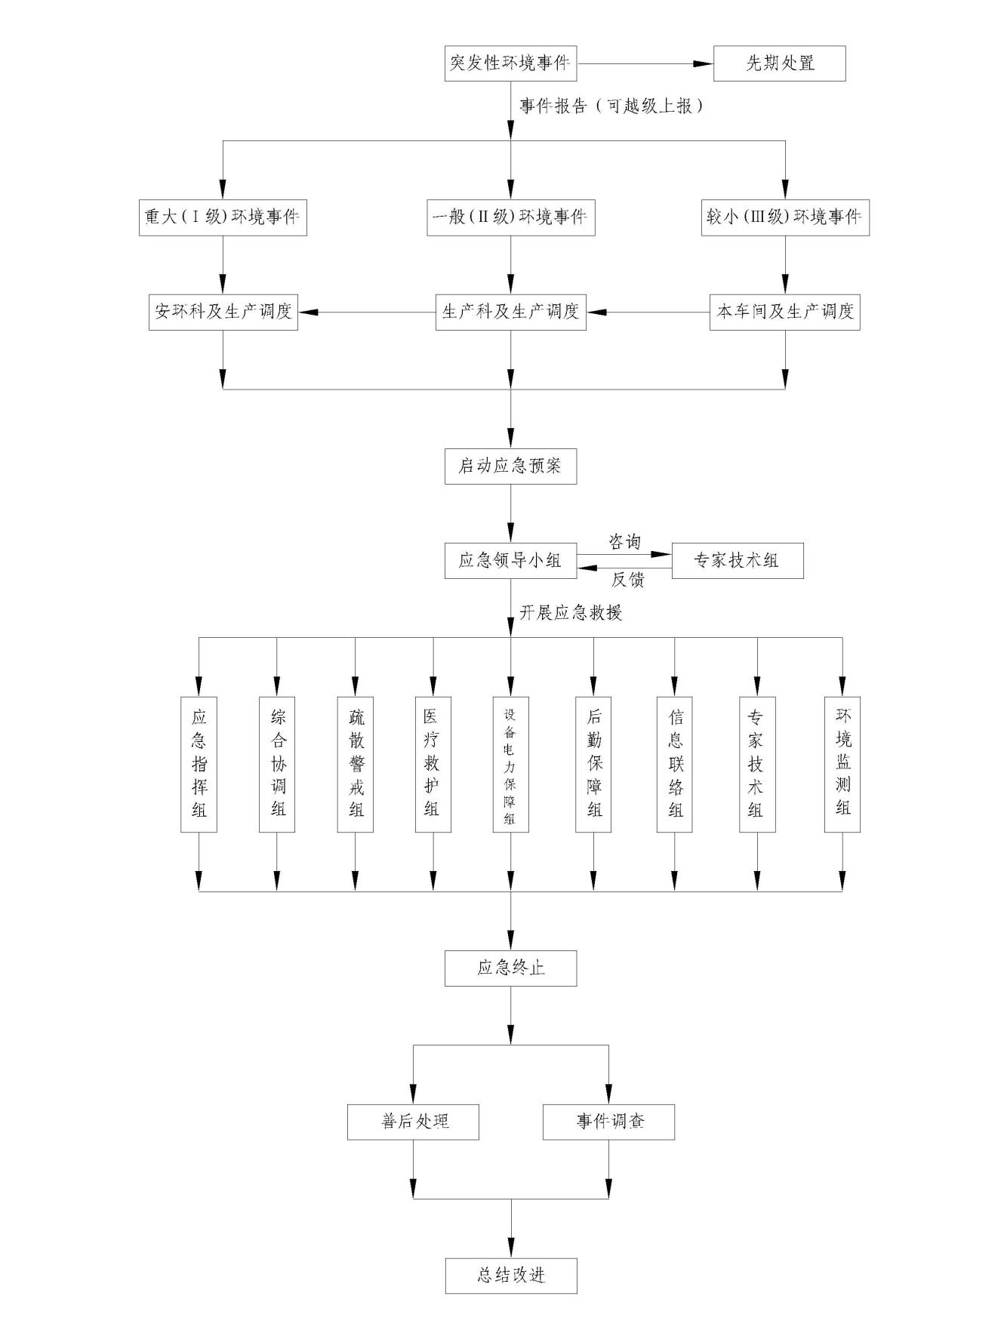

附件4 生产工艺流程图

附件5 地理位置图
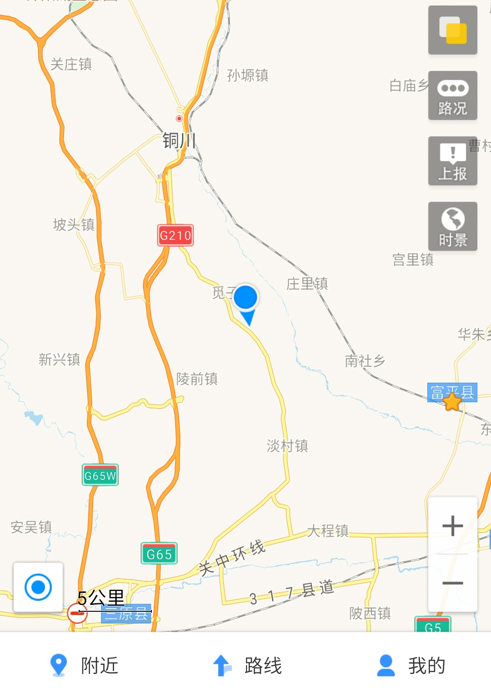

附件6 紧急疏散线路、应急设施平面布置图
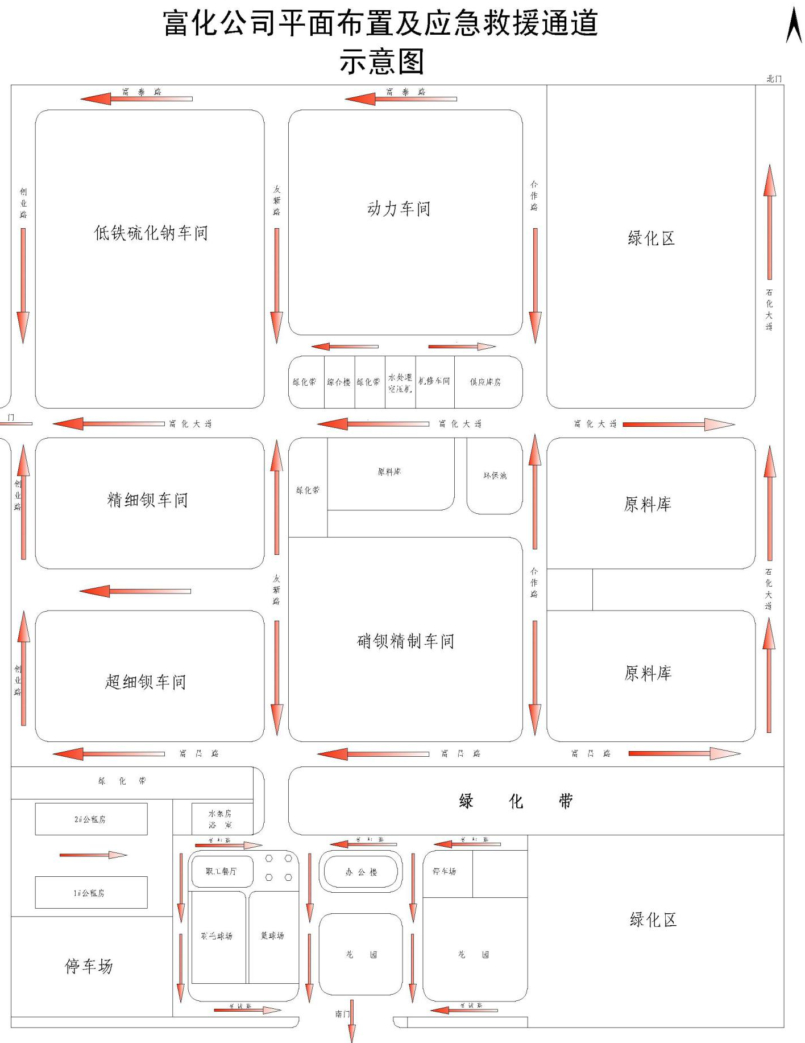

附件7 应急物资储备清单
序号 | 应急物资名称 | 数量 | 存放地点
1 | 应急车辆 | 2辆 | 公 司
2 | 急救箱 | 1个 | 总经办
3 | 喊话喇叭 | 2个 | 总经办
4 | 安全警示带 | 1卷 | 党群办
5 | 安全帽 | 10个 | 安环科
6 | 林格曼黑度计 | 1个 | 安环科
7 | 噪音计 | 1个 | 安环科
8 | 登高作业车 | 1辆 | 设备科
9 | 抢险工具 | 若干 | 设备科
10 | 备用吊泵 | 2台 | 设备科
11 | PH计 | 1台 | 质检中心
12 | 应急照明灯 | 3个 | 生产科及各车间办公室
13 | 安全带 | 5条 | 各车间办公室
14 | 雨衣雨鞋 | 5套 | 各车间办公室
15 | 沙 袋 | 若个 | 供应库
16 | 乳胶手套 | 5付 | 各车间办公室
17 | 洒水车 | 1台 | 储运科
18 | 防护服 | 5套 | 生产科
19 | 装载机 | 2台 | 储运科
20 | 氢氧化钠 | 若干 | 车间
21 | 其他物资 | 若干 | 供应库
附件8 富化公司平面布置图
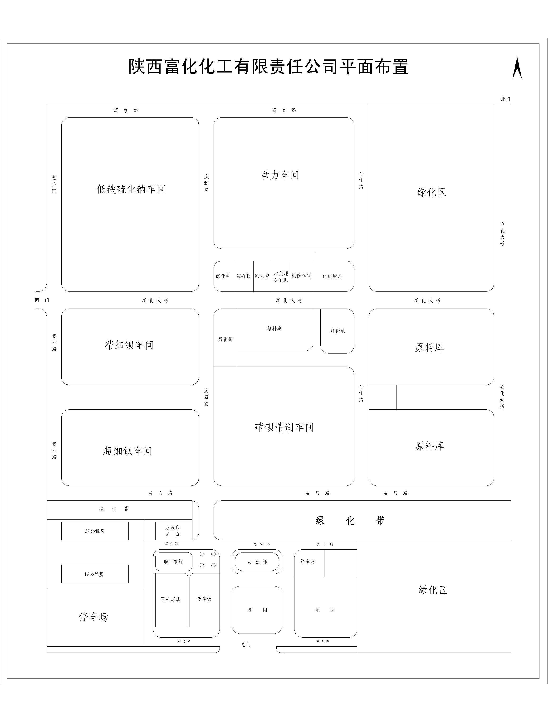

附件9 富化公司风险源分布图
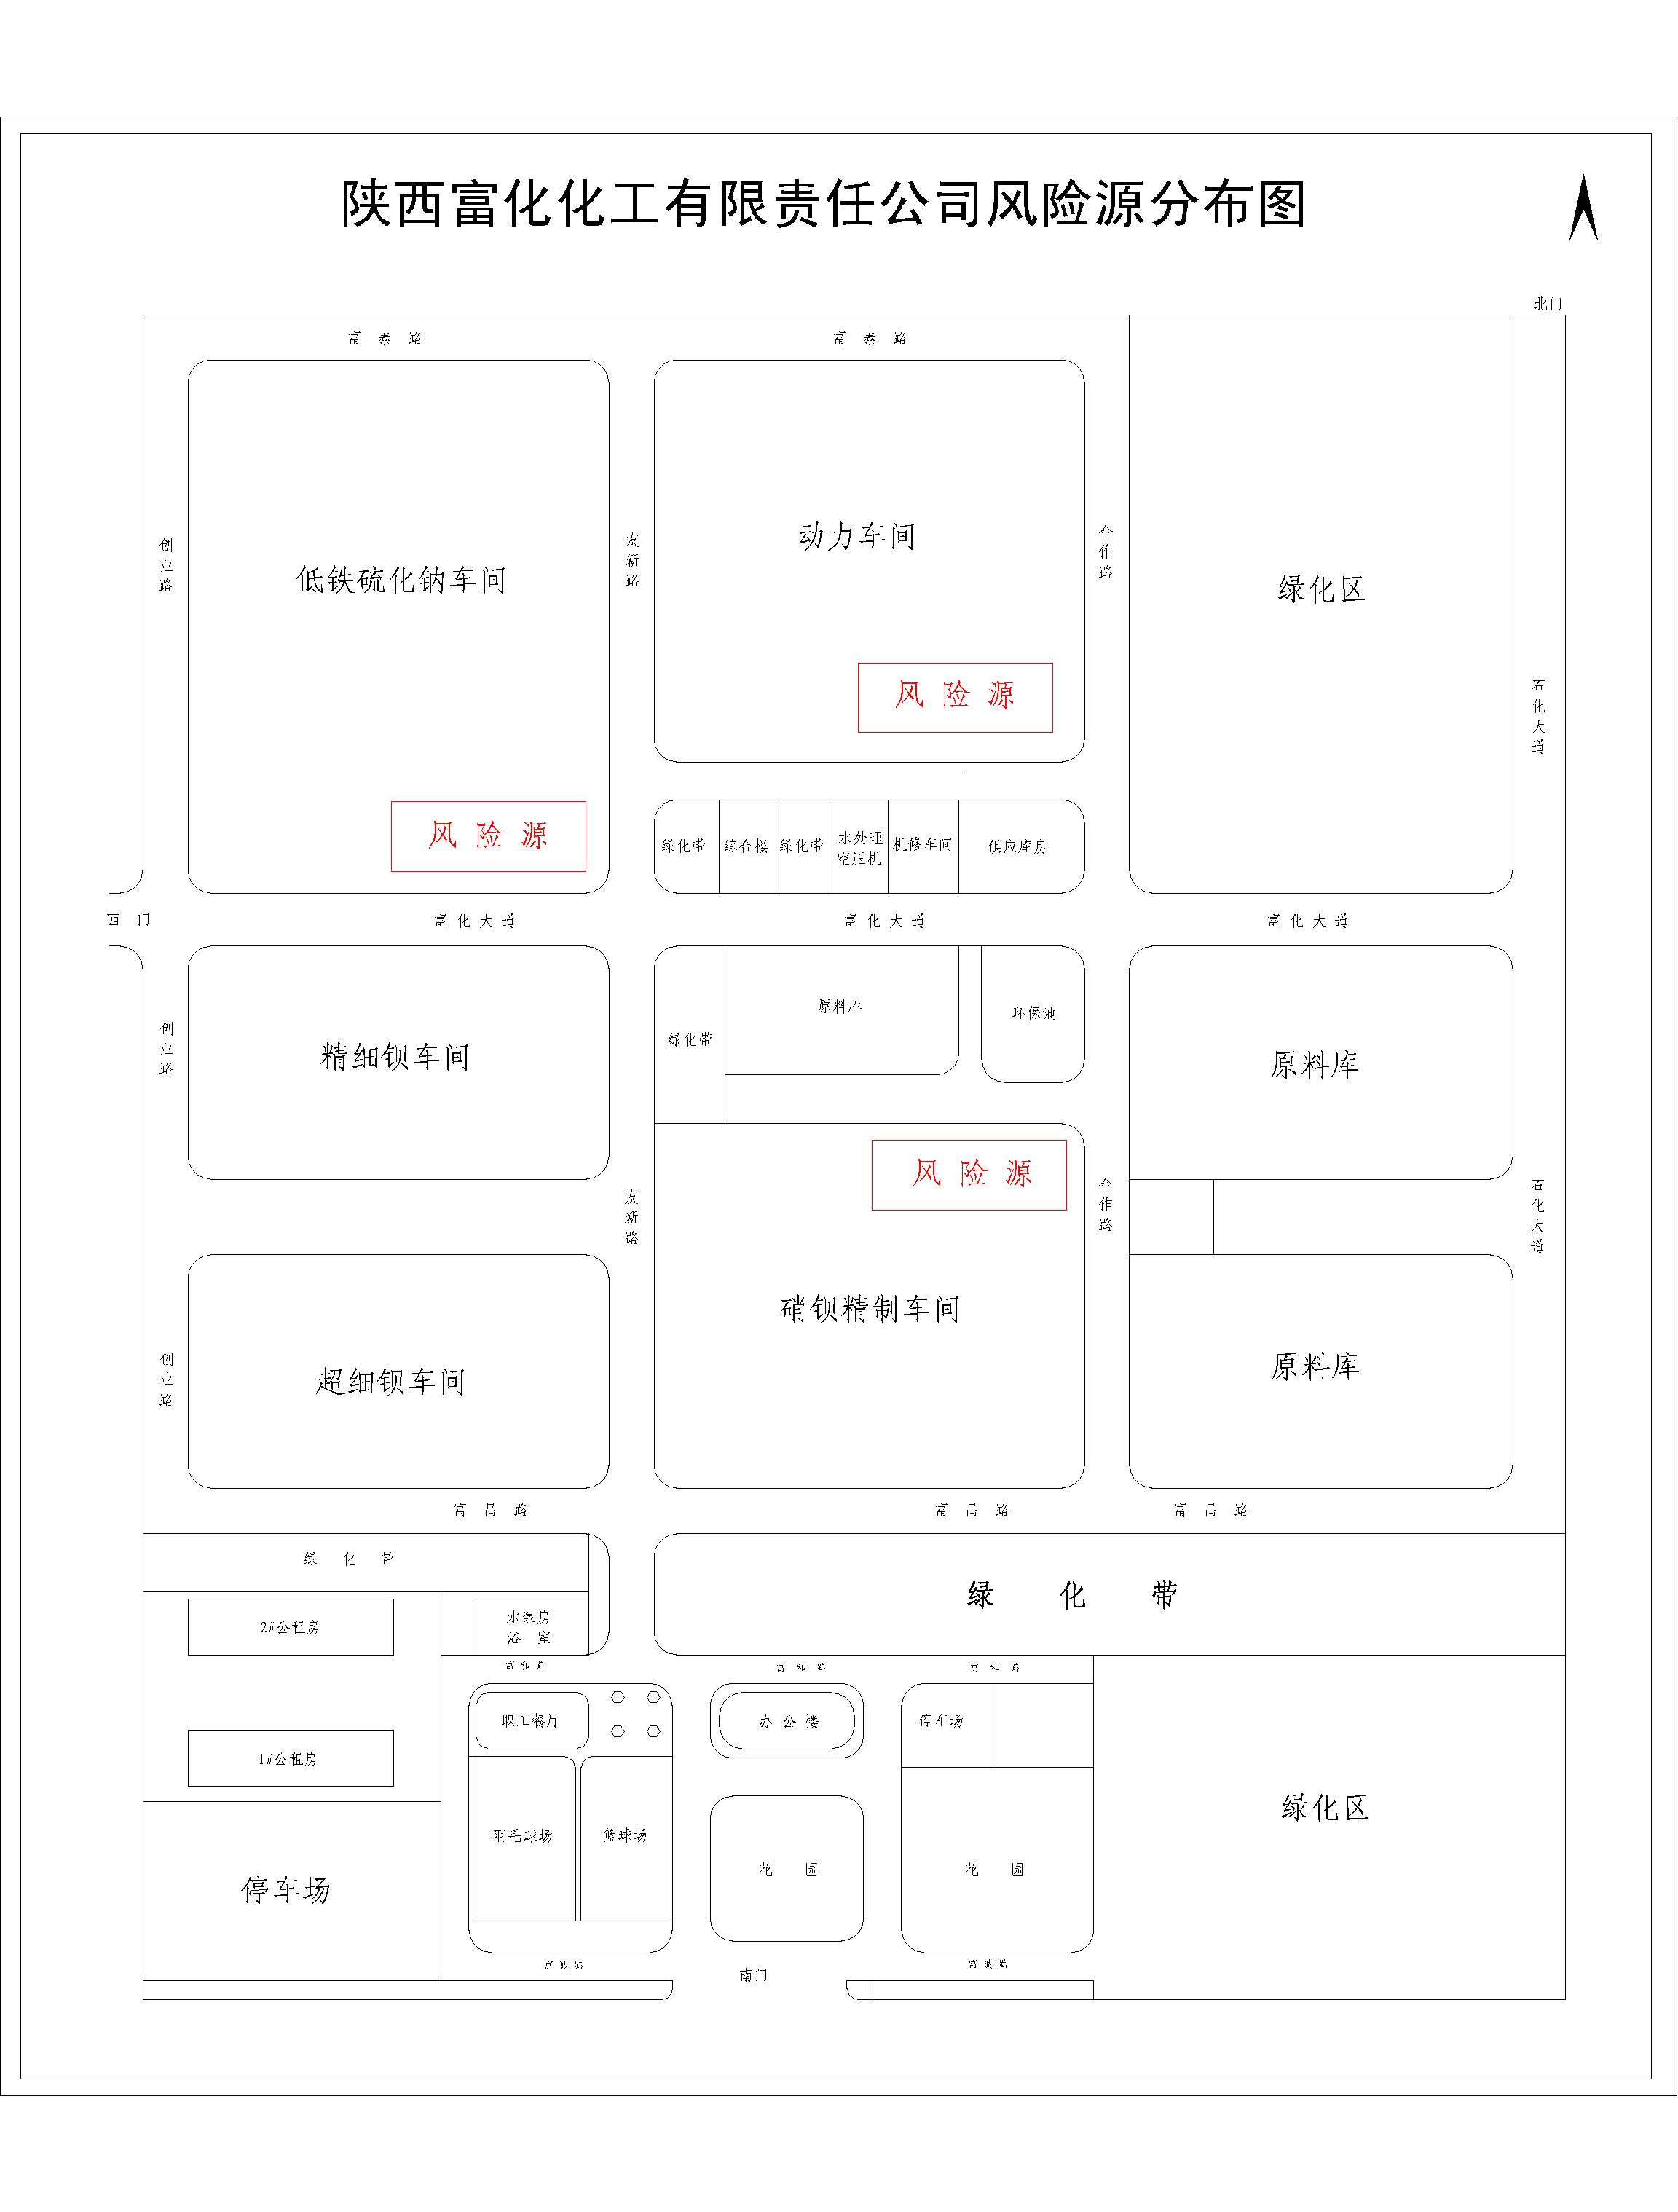
附件10 富化公司周边交通图
